LA ROUE DES METIERS

Nous sommes allés à la roue des métiers. La roue des métiers est un salon d’orientation professionnelle. Les différents métiers ont été reparti en 6 pôles ; Industrie et maintenance, Alimentation, Artisanat, Parc et jardin, BTP, Auto moto cycles.
Avant d’y aller nous avons réfléchi sur nos centres d’intérêts.
Je m’intéresse à la nature, aux animaux, la protection de la planète, la conduite, les sensations fortes, travailler de mes mains, réparer, bricoler et faire des expériences. Je suis fort en langues, m’occupe bien des animaux et travaille bien à l’extérieur (travaux physiques).
Je voulais me renseigner au pôle auto moto cycle.
J’ai participé à 3 ateliers ; mécanique, chaudronnerie et maintenance industrielle.
Mécanique : on travaille dans un atelier, il faut être organisé, patient et minutieux. On travaille en équipe. Pour le faire il faut : un bac pro, un cap ou un BTS. On y recrute des filles et des garçons
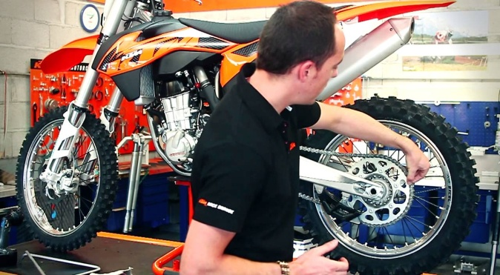
La chaudronnerie : le métier sert à fabriquer des pièces en métal. On travaille en chantier ou en atelier. Dans ce métier on travaille seul et en équipe. On y recrute des filles et des garçons.
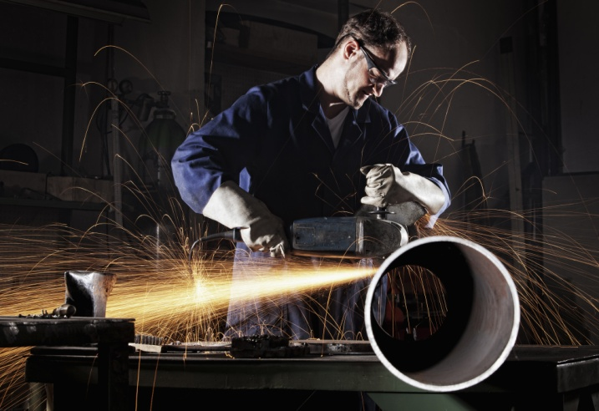
La maintenance industrielle : ce métier sert à réparer/entretenir des machines.
On travaille en atelier il faut être observateur et méthodique on travaille en équipe et seul
Pour faire ce métier il faut : un bac pro ou un BTS, on y recrute des filles et des garçons.
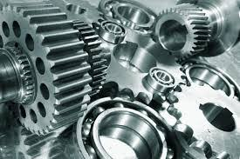

Conclusion :
J’ai beaucoup aime la mécanique sinon rien ne m’a beaucoup intéressé. J’aurais aimé participer à l’atelier cuisine. J’étais également déçu qu’il n’y avait pas d’autres métiers qui m’intéressait comme ; informaticien, pisciculteur, vétérinaire etc.

